Biomassza - Erdészeti termékek
A Biomassza Erőművek Egyesülése álláspontja
Milyen fa kerül az erőművekbe?
2011.01.23
• A hazai erdészeti kultúra világviszonylatban is kiemelkedő eredményekkel dicsekedhet. Ennek egyik fontos bizonyítéka, hogy 1919-től napjainkig 12%-ról 19%-ra nőtt Magyarország erdősültsége. A biomassza erőművekbe a haszonanyag (pl. fűrészáru) kitermelés során keletkező olyan anyagok kerülnek, amelyeket minőségi és méretbeli tulajdonságai, valamint a piac igényei miatt más célra nem lehet jól hasznosítani.
• Egyéb erdőgazdálkodási tevékenységből (tisztítás, egészségügyi vágások stb.) kitermelt - szintén máshol nem felhasználható - anyag.
Új elemként: olyan, éppen csak vegetáló területek (pl. az ültetvény fiatal korban megbetegedett, és normális erdő már soha nem lesz belőle, vagy túlságosan öreg, a széndioxid körforgásban már kis szerepet játszó) felújítása, amelyből a hagyományos fapiacon nem várható árbevétel (így a felújítás fedezete sem gazdálkodható ki a területről) letermelése, és ebből felújított, értékes erdőterület létrehozása.
- A szilárd halmazállapotú biomassza hasznosítása
- Az erdészeti és faipari hulladékok energetikai hasznosíta
- Milyen fa kerül az erőműbe?
- További lehetőségek (energiafű, vágástéri hulladék, szőlőtörköly stb.)

A szilárd halmazállapotú biomassza hasznosítása
A mező- és erdőgazdaság évente igen nagy mennyiségű mellékterméket produkál. Ezen melléktermékeket számos célra lehet felhasználni, mint például talajerő visszapótlásra a növénytermesztésben, az állattartásban, ipari felhasználásban, illetve energiatermelésre.
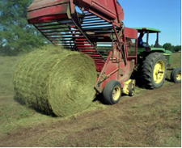
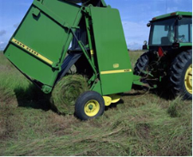

Ma, sajnos, a keletkező mennyiség 10%-át sem használják fel tüzelési/energiatermelési célra. Energiatermelésre a gabonaszalma és a fahulladék a legalkalmasabb, a kukorica- és a napraforgószár csak nehezen hasznosítható energetikai célra, de annál alkalmasabb talajerő visszapótlásra. A gyümölcsfaültetvényeken keletkező igen nagy mennyiségű nyesedék hasznosítására alig-alig kerül sor, általában energiapazarló és környezetszennyező módon elégetik, noha aprítására és tüzelésére megfelelő berendezések állnak már rendelkezésünkre.
Az erdészeti melléktermékek közé tartozik :
• a fakitermelésben az ipari választékok (rönk, egyéb ipari fa) termelése közben keletkező melléktermék, a tűzifa,
• a fakitermelési hulladék (kéreg, darabos hulladék, gallyanyag),
• az állománynevelési melléktermék, a kisméretű fa, gallyfa.
Az erdőgazdálkodásban jelenleg kb. 6 millió m 3 fa kitermelésére kerül sor. Ebből a tényleges főtermék (ipari választékok) 2,4 Mm 3 (40%), az apadék (kéreg és vágástéri hulladék) 1,3 Mm 3 (21,6%), a melléktermék (tűzifa) 2,3 Mm 3 (38,4%).
Az ipari fa feldolgozása, megmunkálása során nagy mennyiségű melléktermék, hulladék keletkezik, amelyet szintén jól lehetne energetikai célokra hasznosítani. A keletkező faforgácsot, fűrészport, fakérget szárítása után brikettálják, amely aztán könnyen hasznosítható. A fakitermelés melléktermékeit is csak részben hasznosítják energiatermelési célra, vagy lakossági igényeket elégítenek ki vele, vagy faaprítékként használják fel, illetve eladják.
A tűzifát a motorfűrész bázisú fakitermelési technológiában motorfűrésszel végzett darabolással állítják elő, szokásos hossza 1 m . A kis értékű faanyagok aprítással homogenizálva lehet energetikai hasznosításra előkészíteni. Ilyen célra a nevelővágásokból kikerülő faanyag és a jelenleg hasznosított gally- és fakoronaanyag képez jelentős tartalékot.
A hagyományos erdőgazdálkodásból származó biomassza (dendromassza) jelenleg a hazai energiamérlegben a megújuló energiák 75 - 80%-át adja. Az összes megújuló energiaforrásból 23,9 PJ/év származik az erdőgazdálkodásból. Ez - 7,5 GJ/m 3 fajlagos energiatartalmat figyelembe véve - a lehetséges potenciál 88,5%-a. Ebből következik, hogy a megújuló energiahordozók arányának tervezett növeléséhez (2010-ben 6%, 2015-ben 10%) a hagyományos erdőgazdálkodás nem biztosítja a szükséges alapanyagbázist, tehát energiaerdők telepítésére, energetikai ültetvények létesítésére és egyéb források feltárására (pl. hulladékok nagyobb mértékű hasznosítására) lesz szükség.
A mezőgazdasági és erdészeti melléktermékek könnyű szállításához, hasznosításához szükség van kisebb-nagyobb tömörítésre.
A tömörítvényeknek két fő fajtáját különböztetjük meg :
• Pellet: 10 - 25 mm átmérőjű tömörítvény.
• Biobrikett: 50 mm , vagy annál nagyobb átmérőjű kör, négyszög, sokszög vagy egyéb profilú tömörítvények, amelyeket mező-, erdőgazdasági melléktermékekből állítanak elő. Brikettet dugattyús és csigás présekkel készítenek.
Általában kötőanyag felhasználása nélkül készítik. Gyakran célszerű a különböző melléktermékek összekeverése a szilárdság növelése érdekében, például a szalmabriketthez fűrészpor, fenyőfakéreg.
Brikettálni csak a 10 - 15% nedvességtartalmú alapanyagokat lehet, tehát, ha a tömörítendő anyag nagyobb nedvességtartalmú, szárítást igényel.
Előnyei:
• Fűtőértéke a hazai barnaszenekének felel meg (15.500 - 17.200 kJ/kg), de azoknál tisztább.
• A szén 15 - 25%-os hamutartalmával szemben csak 1,5-8% hamut tartalmaz, amit talajerő visszapótláshoz lehet használni.
• Kéntartalma maximálisan 0,1 - 0,17%, amely a szén kéntartalmának 15 - 30-ad része.
Hátránya, hogy nedvesség hatására szétesik, de nedvességtől gondosan elzárt helyen korlátlan ideig tárolható.

Az erdészeti és faipari hulladékok energetikai hasznosításának eredményei
A fa, mint energiahordozó a felhasználóknál, elsősorban apríték, pellet, illetve brikett formájában keresett. Természetesen ehhez a műszaki feltételrendszer biztosítása, támogatása szükséges!
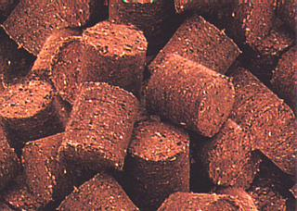

A fa fűtőértéke látszólag alacsonynak tűnik, de a korszerű tüzelőberendezések alkalmazásával már kedvezőbb a kép: 1 kg tüzelőolaj 2,5 - 3 kg faaprítéknak felel meg, ugyanez a biobrikett esetében 1 kg olaj 2 - 2,5-del egyenlő, a fa nedvesség-tartalmától függően.

Fontosabb energiahordozók fűtőértéke (MJ/kg)
Tüzelőolaj | 42,0
Barnaszén | 14,0
Fa | 19,0
Lignit | 9,5

Magyarországon felhasznált tűzifa kb. 700 ezer t tüzelőolaj megtakarítását teszi lehetővé évente. A fa további hasznosítása során keletkező hulladék energiatartalma mintegy 250 ezer t olajegyenértéket jelent (OEE). Ha figyelembe vesszük az olajimport jellegét és környezetkárosító hatását, akkor lehet igazán a fa energetikai jelentőségét értékelni. Az energiaerdők produktumát is figyelembe véve közel egymillió t import tüzelőolaj lenne megtakarítható az ismert környezetkímélő hatásokkal együtt.

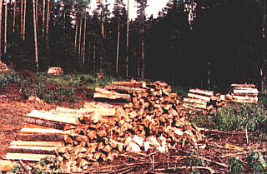

Európában a fa energia célú felhasználása jelentős, éves átlagban 2,3%-os növekedést mutat.
Kiemelkedő a fa energia célú felhasználása
Finnországban | 46,0%
Törökországban | 23,0%
Svédországban | 10,0%
Ausztriában | 13,0%
Németországban | 8,0%
Portugáliában | 7,0%
Magyarországon | 3,4%

Hazánkban a fa energia célú felhasználása az 1980-as években jelentősebb volt. A fahasználatban egy új alapgép, az aprítógép beállításával a nevelővágásokban és a véghasználatokban a termelési apadék jelentősen csökkent. Így alakult ki a hulladékszegény technológia a fahasználatban. A fűrésziparban a kérgezőgép és aprítógép (mint alapgépek) beállítása lehetővé tette az eddig csak kis részben hasznosított kéregből és fűrészporból a fabrikett (biobrikett) termelését.
Magyarországon a fakitermelésnél a természetközeli lombos erdőknél nagyjából 40%-os iparifa, és 60%-os tűzifa hányaddal számolhatunk. Az energiaerdőknél ez természetesen 100%-os energetikai aprítékot jelent. A jelenlegi becslések alapján hazánkban több mint l00 ezer ha energiaerdő telepíthető. Ennek nagysága és üteme nagymértékben függ az Európai Uniótól és hazai támogatásoktól.

Milyen fa kerül az erőművekbe?
Gyakran elhangzott a felvetés, hogy az erőműbe kerülő fából vajon nem lehetne-e magasabb értéket előállítani. Az úgynevezett magasabb értékű faanyag erőművi beszállítása szöges ellentétben áll az erdészeti társaságok érdekeivel, hiszen gondos gazdaként arra törekednek, hogy maximalizálják az értékkihozatalt, s azon fáradoznak, hogy maximalizálják árbevételüket. A százéves termelési ciklusra való tekintettel ez egyébként nemcsak üzleti érdekük, hanem szakmai és erkölcsi kötelességük is. És ezt nem is bízzák a véletlenre a szakemberek.
Az energetikai felhasználásra kerülő erdészeti alapanyag fűrészipari feldolgozásra való alkalmatlanságát a szakemberek számára egyértelmű paraméterek mutatják.
Az erdészeti társaságok - az energetikai felhasználástól függetlenül, általában - a Magyar Szabványban rögzített minőségi paraméterek, és az ezek mentén kialakult vevői szokványok alapján válogatják az anyagot. A fűrészipari alapanyagnak a fentiekben meghatározott méretei és minőségi előírásai vannak.
Az egész folyamatot és a megfelelő paraméterek betartását a WWF, a Nyugat-magyarországi Egyetem, a Budapesti Műszaki és Gazdaságtudományi Egyetem és a Pécsi Tudományegyetem is vizsgálja.
További minőségi paraméterek szemrevételezéssel is jól megállapíthatók:
- A göcsösség,
- a korhadtság,
- a görbeség,
- a jelentős csavarodottság,
- a gyűrűs elválás,
- a mély rovarrágás,
- vagy a fagylécesség.
Ezek egyértelműen meghatározzák a faanyag felhasználhatóságát.
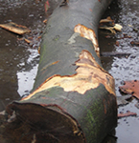 | 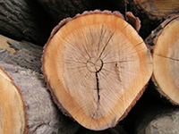
Görbeség és göcsök | Gyűrűs elválás és fagyrepedés
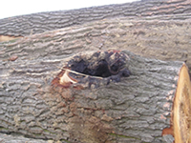 | 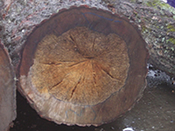
Kétalakú csertapló károsítása | Bélkorhadás
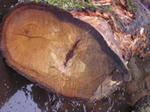 | 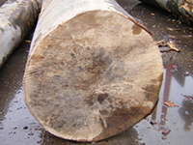
Ikerbél- és kéregbenövés | Álgesztes bükk

További lehetőségek...
A PANNONPOWER HOLDING Rt . biomassza alapú energiatermelés jelenlegi - döntően erdészeti termelésből, illetve fűrészüzemekből származó - faalapú tüzelőanyag bázisának bővítése céljából a következő alternatívákkal foglalkozik:
Vágástéri apadék:
Az erdőművelés során jelentős mennyiségben keletkező, eddig döntően nem hasznosított (legtöbbször a helyszínen hagyott, vagy elégetett koronarészek) vágástéri hulladék energetikai felhasználása érdekében a SEFAG Rt. szervezésében folynak vizsgálatok, kísérletek, melyben a PANNONPOWER HOLDING Rt. is részt vesz. A koronarészek hasznosíthatóvá tétele céljából szóba jöhető hatékony eljárás kiválasztása érdekében a közelmúltban történt mobil kötegelő- géppel biztató kísérlet. A kísérlet eredményeként létrejött kötegelt, és nagy teljesítményű aprítógéppel aprítható faanyag az elvégzett laborvizsgálatok szerint a fával egyenértékű. A koronarész kötegelése, vagy helyszíni aprítása műszakilag megoldottnak tekinthető, de az így keletkező termék ára várhatóan a tűzifánál magasabb. Az évente keletkező, mintegy 1-1,5 Mt-ra becsült, ún. apadék részleges energetikai hasznosítását a termelhető villany teherviselő képessége, vagy az egyéb támogatás mértéke szabja meg.
Az AES Borsodi Energetikai Termelő és Szolgáltató Kft. tűzifát, fűrészport és napraforgóhéjat használ fel a biomassza tüzelés alapanyagaként.

